Образовательный маршрут для организации
совместной деятельности детей и родителей
«Космические вечера…»
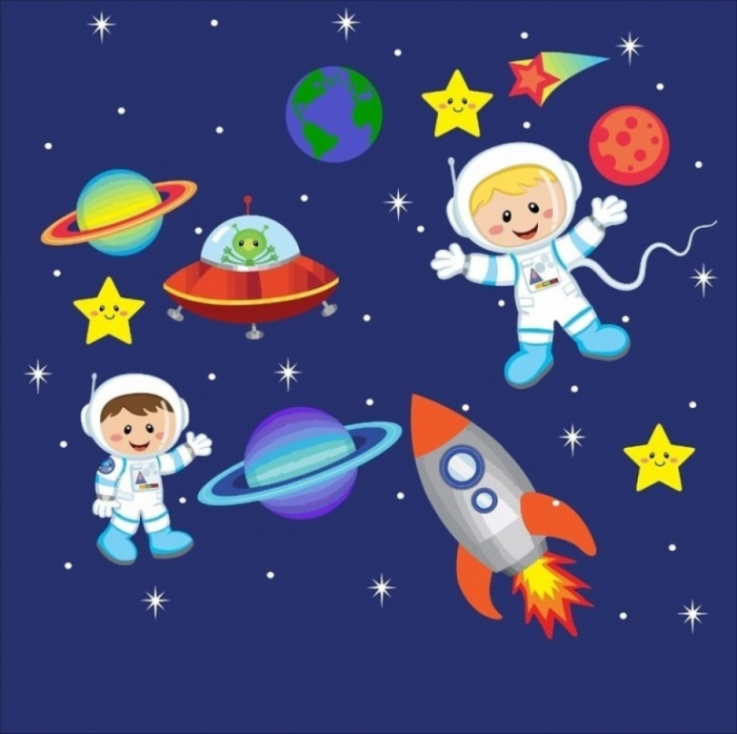

Авторы: Зыкова Е.А., Лазарева И.С.
Целевая аудитория: группа «Умнички» 5-6лет
Образовательная область:
- социально-коммуникативное развитие;
- познавательное развитие;
- речевое развитие;
- художественно-эстетическое развитие.

Уважаемые родители!
В огромном мире много удивительного: в глубинах Вселенной и на Земле происходят процессы, которые нас завораживают. Что же определяет облик нашей Земли - жизнь на ней, ведь её нет ни на одной планете нашей Солнечной системы. При этом Солнечная система - всего лишь маленькая часть в одной из ветвей огромнейшего Млечного пути.
Мы предлагаем вам вместе с детьми заглянуть в мир космоса, как устроен космос и какое место в нём занимает Земля.Чем привлекает людей космос.

Вечер первый: Готовимся к встрече с космосом...
Посмотрите с ребёнком рассказ о космосе https://youtu.be/Zsgg8GfWKRA
Побеседуйте с ребёнком:
- На каких видах транспорта люди покоряли небесное пространство?
- Что космонавты увидели поднявшись в космос?
- Почему наша планета голубая?
- Когда мы отмечаем День Космонавтики и почему?
Если ребёнок затрудняется в ответах, помогите ему.
Посмотрите с ребенкоммультфильм о планетах
https://www.youtube.com/watch?v=KFK7Zb1aV0Y&feature=youtu.be
Посмотрите видеоролик о Солнечной системе и после просмотра спросите:
https://youtu.be/hkdQCBJZO30
- Какие планеты запомнил ребёнок?
- Какая планета самая горячая, а какая самая большая?
- Какие особенности планет он ещё запомнил?

А теперь давайте посмотрим про нашу планету -Земля https://youtu.be/xOMfvlDtN5g
Соберитепазл «Земля» http://igraem.pro/online-pazly/pazl-zemlya/
Отгадайте загадки https://youtu.be/YP3sB4vGiPM

В полет отправляются Белка и Стрелка...
Наблюдая звёзды в телескоп, люди не переставали мечтать о путешествиик ним. Эта мечта сбылась, но в освоении космоса слишком велик был риск для человеческой жизни. Поэтому в пробные полеты вместо человека отправлялись собаки. Собака во многом помогает человеку с давних времён, именно поэтому она считается верный другом и помощником.Старт пилотируемого собаками Белкой и Стрелкой корабля состоялся 19 августа 1960 года. Полёт продолжался более 25 часов, и за это время корабль совершил 17 полных витков вокруг Земли.
Посмотрите вместе с детьми мультфильм, рассказывающие про легендарных “космонавтов” https://www.youtube.com/watch?v=1CxC9BUS9RY

На основе впечатлений, полученных в этот первый космический вечер, предложите ребёнку нарисовать рисунок или комикс. Завершая вечер, обратите внимание на то, что именно полёт Белки и Стрелки стал очень важным, он доказал возможность полёта в космос человека!

Вечер второй: “Поехали!...”Юрий Гагарин - звёздный избранник
Расскажите детям, что ежегодно 12 апреля в нашей стране отмечают День космонавтики. Почему именно в этот день? Ответить на это вопрос вам поможет мультфильмhttps://www.youtube.com/watch?v=tLaO_yvUsNg
Первый полёт в космос был совершён 12 апреля 1961 года нашим соотечественником Юрием Алексеевичем Гагариным на космическом корабле “Восток”.
Гагарин облетел нашу планету один раз за 108 минут. Кабина космического корабля была тесная, а космонавт наблюдал окружающий мир через крохотный иллюминатор.
О жизни первого космонавта можно посмотреть здесьhttps://vk.com/video-159441784_456239038
А затем восстановите увиденную хронологию событий с помощью наводящих вопросов:
● Что завтракал первый космонавт перед полётом?
● Где находился главный космодром?
● Кто руководил полётами в космос?
● Как назывался первый космический корабль?,
● Кто и как встретил на Земле первого космонавта после приземления? и др.
Ребята “переживут” этот день вместе с первым космонавтом планеты. Обратите внимание на легендарную фразу первого космонавта: “Поехали!...” Пусть это им запомнится на всю жизнь!
Теперь можно немного поигратьhttp://www.igraemsa.ru/igry-dlja-detej/igry-na-vnimanie-i-pamjat/najdi-otlichija-solnyshko
Стихи о космосе и космонавтах вы сможете найти здесьhttp://kladraz.ru/stihi-dlja-detei/stihi-o-kosmose-i-kosmonavtah-dlja-detei.htmlВыучите понравившееся стихотворение.
Загадайте ребёнку загадки:http://goo.gl/xom49r

Будни на МКС...
Продолжаем удивляться таинственному миру космоса вместе с российскими космонавтами... Теперь мы отправляемся на МКС, чтобы уточнить некоторые детали жизни космонавтов. Как живут космонавты в космосе на МКС https://youtu.be/7_igSeiEHo8
Пусть ребёнок сравнит внешний вид кораблей, как люди передвигаются внутри корабля.
Вместе с Мурзилкой вы можете узнать, о профессии-космонавтhttps://youtu.be/KmC9vRCle1w
Спросите ребёнка:
- Кто может стать космонавтом?
- Чем космонавты занимаются в космосе?
Ощущение невесомости хорошо описывается в сказке Н.https://vseskazki.su/avtorskie-skazki/n-nosov-rasskazi/neznajka-na-lune-chitat.html
Опыты
А теперь я предлагаю на время стать космонавтами и полететь в космос
Приготовьте: воздушный шарик, трубочку для коктейля, прочные нитки, скотч.
- Нитку привяжите повыше, например зацепить за багет.
- Второй конец нитки пропускаем через трубочку.
- Надуваем шарик и закручиваем не завязывая.
- Прикрепляем шарик скотчем к трубочке направив хвостик шарика на себя.
- Передаём шарик «космонавту».
Внимание! На старт! отпускаем шарик
Полёт нормальный.
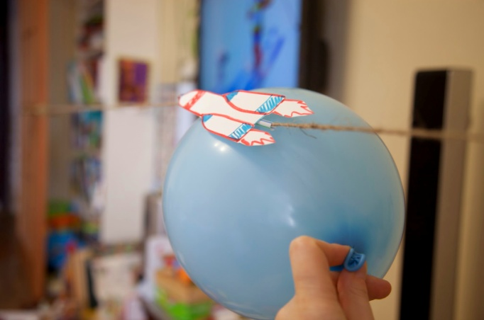
Объясните ребёнку движение шарика вверх «Шарик летит вверх по верёвке за счет выталкивания воздуха. По такому же принципу ракета взлетает с земли»

